TEKNOLOJİ KAPTANLARI ÖDÜLLERİ BAŞVURU DOSYASI
Başvuran Kurum: D Ödeme Elektronik Para ve Ödeme Hizmetleri Anonim Şirketi (Sancaktepe Ar-Ge Merkezi)
Başvurulan Proje: Hepsipay İle Ödeme (Pay with Hepsipay)
Proje Sorumlusu: Mustafa Şeyhanoğulları (CTO), Utku Göksoy(Ürün Direktörü)

PROJENİN AMACI:
Farklı e-ticaret sektörleri ve bu sektörlerde geçerli ödeme yöntemleri her geçen gün müşterinin alışveriş yolculuğunu daha zorlaştırmaktadır. Bu kapsamda tek bir ekran ile müşterilerin alışveriş ve ödeme alışkanlıklarını dikkate alarak, ihtiyaç duyulan çözümleri esnek, basit ve anlaşılabilir ekranlar üzerinden sunmak müşterilerin bu yolculukta deneyimlerini iyileştirmek ve onlara bu yolculukta eşlik etmek zorunlu hale gelmiştir. Bu çerçevede Hepsipay; müşterilerine Fiziksel POS, Sanal POS ve E-Ticaret siteleri üzerinden yapacakları alışveriş işlemlerinde en hızlı ve kolay ödeme yapmalarını sağlayacak çözümlerin sunulması amaçlamaktadır. Müşterilerimize sunduğumuz Pay with Hepsipay projelerimiz ve detayları aşağıdaki gibidir;
PAY WİTH HEPSİPAY PROJELERİ
- Anlaşmalı E-Ticaret Siteleri üzerinden Alışveriş (Hepsiburada, Hiwell, Defacto, Karaca vb.)
  - Saklıkart İle Ödeme (Banka ve Kredi Kartı İle)
  - Hepsipay Cüzdan İle Ödeme
  - Hepsipay Puan(Hepsipara) İle Ödeme
  - Alışveriş Kredisi İle Ödeme
- TR Karekod İle Alışveriş (Hepsipay Ön-Ödemeli Kart)
- Karekod ile Multinet POS’larından Ödeme Yapabilme

PROJELERİN KAPSAMI:
- Anlaşmalı E-Ticaret Siteleri üzerinden Alışveriş Projesi: Hepsipay’in e-ticaret platformlarında entegre ödeme yöntemi olarak kolayca eklenmesi ile;
  - Müşteriye ve sepetindeki ürüne göre en uygun ödeme seçeneklerinin tek ekran üzerinden sunulması
    - Kayıtlı veya Yeni Ekleyeceği Kartlar ile (Banka ve Kredi Kartları)
    - Cüzdan bakiyesi (Topup&Pay Dahil) ile
    - Hepsipara ile (Puan)
    - Alışveriş Kredileri ile
  - Tüm ödeme iptal ve iade işlemlerinin kolay ve sorunsuz bir şekilde yapılabilmesi
  - Hepsipay sms otp ve Login yapıları ile güvenli ödeme yapılabilmesi
  - Müşteriye ve E-Ticaret firmasına özgü ödeme seçeneklerinin kişiselleştirilebilmesi (Belirli sitelerde belirli ödeme yöntemlerinin kullanılabilmesi)
  - E-Ticaret Yönetim Sistemi uygulamasının e-ticaret platformlarının kullanımına sunulması ve bu ortamda tüm yönetim, raporlama vb. işlemlerin gerçekleştirilebilmesi
- TR Karekod İle Alışveriş (Hepsipay Ön-Ödemeli Kart) Projesi: Müşterilere Mayıs ayında sunulan Hepsipay cüzdana bağlı ön-ödemeli dijital kart ile fiziksel POS’lardan üretilen TR karekodları okuyarak kolayca ödeme yapılmakta ve puan kazanılmaktadır. Ayrıca bu ön-ödemeli dijital kartlar ile sanal pos işlemleri de yurtiçi ve yurtdışında kolay ve güvenli bir şekilde yapılmaktadır.
- Karekod ile Multinet POS’larından Ödeme Yapabilme Projesi: Multinet POS’larından üretilen karekodların Hepsipay QR ile Ödeme yöntemi ile kolayca ödenebilmesi sağlanmıştır.

YENİLİKÇİ YÖNÜ:
Geliştirilen ileri seviye algoritmalar ile; alışveriş yapılan mağaza, müşterinin sahip olduğu ödeme araçları gibi farklı metrikler birlikte değerlendirerek en ideal ödeme seçeneği hızlı ve kolay bir şekilde müşteriye sunulmaktadır.
Şu anda Türkiye’de bütün ödeme araçlarını aynı anda tek bir ekran üzerinden yine alışveriş yapılan E-Ticaret uygulaması içinde entegre çalışarak müşteriye sunan entegre ve kompakt bir uygulama bulunmamaktadır; proje bu yönüyle ilktir.
ÇIKTI VE YARARLAR:
Müşterilerine farklı ödeme araçları ile ödeme seçenekleri sunmak e-ticaret sektörü açısından yenilikçi çözümler ile büyüme olanağı sağlayacaktır. Ayrıca müşteriler, alışverişlerini sadece telefonlarına gönderilecek bir sms veya Hepsipay login yapısı ile hızlı, kolay ve güvenli bir şekilde yapabilecektir. Alışveriş yaparken ayrıca e-ticaret firmalarının ve Hepsipay’in indirim, puan vb ayrıcalıklarından yararlanabileceklerdir.
Mevcut ödeme çözümlerinin ihtiyaç duyduğu altyapı yatırımı ve entegrasyon süreleri ile karşılaştırıldığında, piyasadaki örneklerde 3 ay süren entegrasyon faaliyetleri bu yenilikçi altyapıda 2 hafta olarak gerçekleştirilmektedir. Piyasadaki örnekleri inceleyecek olursak; örneğin Masterpass müşterilerine sadece kayıtlı kart ile ödeme avantajı sağlamaktadır ve yabancı menşeili bir çözümdür. Sunulan çözüm mevcut tüm ödeme seçeneklerini tek bir ekrandan kolay ve basit bir şekilde müşteriye sunmaktadır.

ÖRNEK EKRAN GÖRÜNTÜLERİ;
- Anlaşmalı E-Ticaret Siteleri üzerinden İle Alışveriş Projesi: Hepsipay ile Tek tıkla güvende öde mikro önyüzü e-ticaret uygulamalarına kolayca entegre edilmektedir.
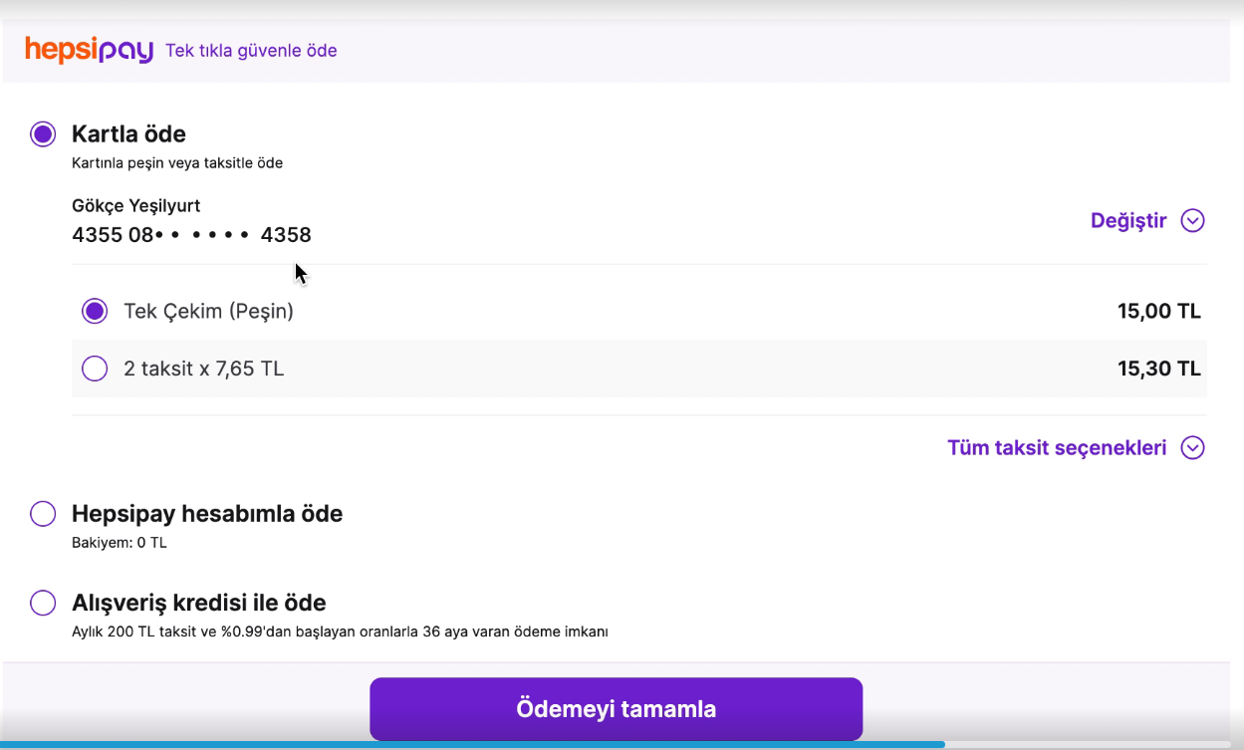
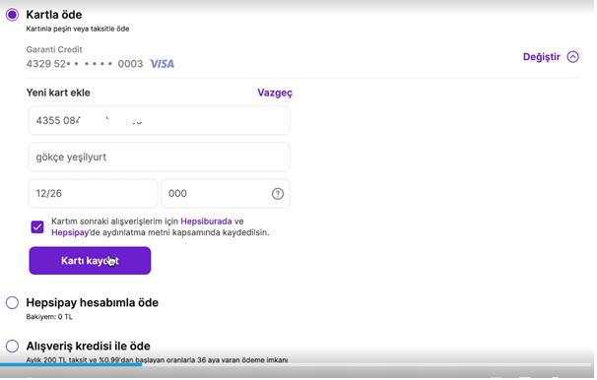

- TR Karekod İle Alışveriş (Hepsipay Ön-Ödemeli Kart) Projesi: Hepsipay uygulamasının kullanımı kolay anasayfası üzerinden “Öde” seçeneği ile tüm TR Karekodlar okunarak cüzdan bakiyesi ile ödeme yapılabilmektedir.

- Karekod ile Multinet POS’larından Ödeme Yapabilme Projesi: Hepsipay uygulamasının kullanımı kolay anasayfası üzerinden “Öde” seçeneği ile tüm Multinet ödeme noktalarından Multinet Karekodlar okunarak cüzdan bakiyesi ile ödeme yapılabilmektedir.

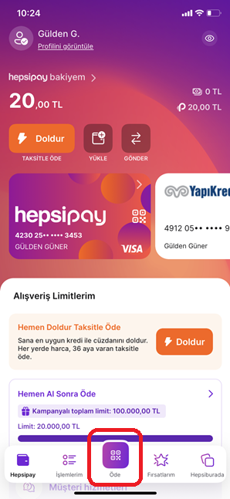 | 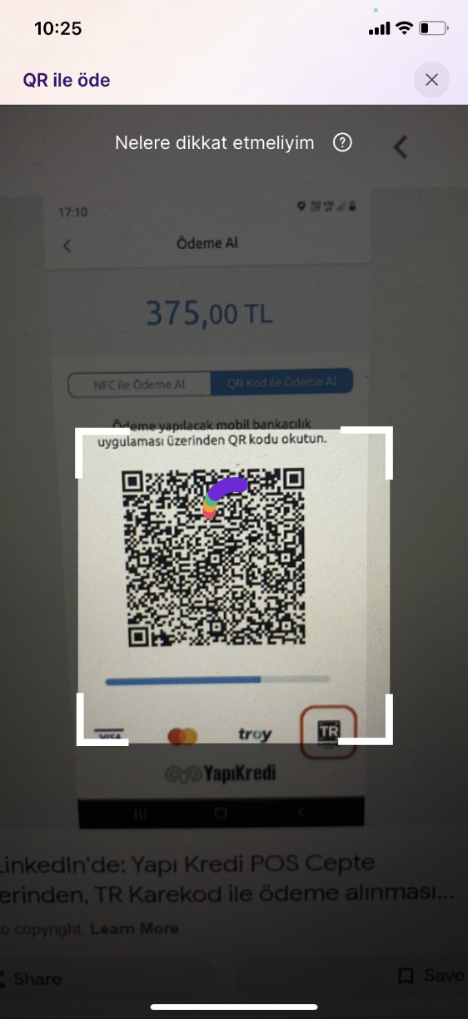
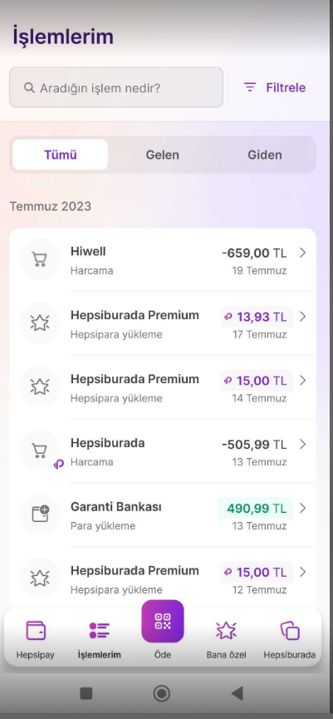 | “Pay with Hepsipay” ile yapılan tüm ödeme işlemleri yine Hepsipay uygulaması üzerinden görüntülenebilmektedir. Kullanıcı dostu, detaylı, anlaşılır, basit uygulama önyüzü ile müşterilerine dijital anlamda en iyi dijital ödeme deneyimi yaşatmak hedeflenmektedir. Yaklaşık 12,5 Milyon müşteri hacmi sayesinde yakın zamanda Türkiye sınırları içinde ödeme dostu çözümler ve uygulama olarak adından sıkça söz ettirecektir. E-Ticaret şirketlerinde entegrasyon ve kullanım gün be gün artmaktadır. Şu anda Hepsiburada dahil 5 e-ticaret sitesinde “Pay with hepsipay” ile ödeme yapılabilmektedir. Entegrasyon çalışmaları devam eden 5 e-ticaret firması daha bulunmaktadır. Hepsipay Cüzdana yüklemeler; banka hesapları, banka veya kredi kartları, operatörler, banka kredileri vb. aracılığı ile kolayca yapılabilmektedir. Her alışveriş işleminde Hepsipara kazanılmaktadır. Hepsipay’lilere özel e-ticaret sitelerinde belirli oranlarda indirimler ve Hepsipara kazanım kampanyaları devam etmektedir. Hepsipay ile ilgili herhangi bir bilgi talebinde Müşteri Hizmetleri temsilcisine Hepsipay uygulaması üzerinden veya direk çağrı merkezi numarası üzerinden kolayca iletişime geçilebilmektedir. Karmaşık olmayan, kolay, hızlı ve kullanıcı dostu önyüz ve çözümleri ile müşterilerin alışveriş yolculuklarında onlara en iyi deneyimi yaşatmayı misyonu ile çalışmalarımıza devam etmekteyiz.

EKLER:
Hepsipay reklam Filmi: https://youtu.be/BP39TDaqZfA?si=3__zO9O7X-cL3NSy
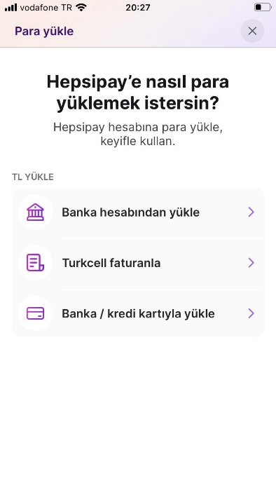 | 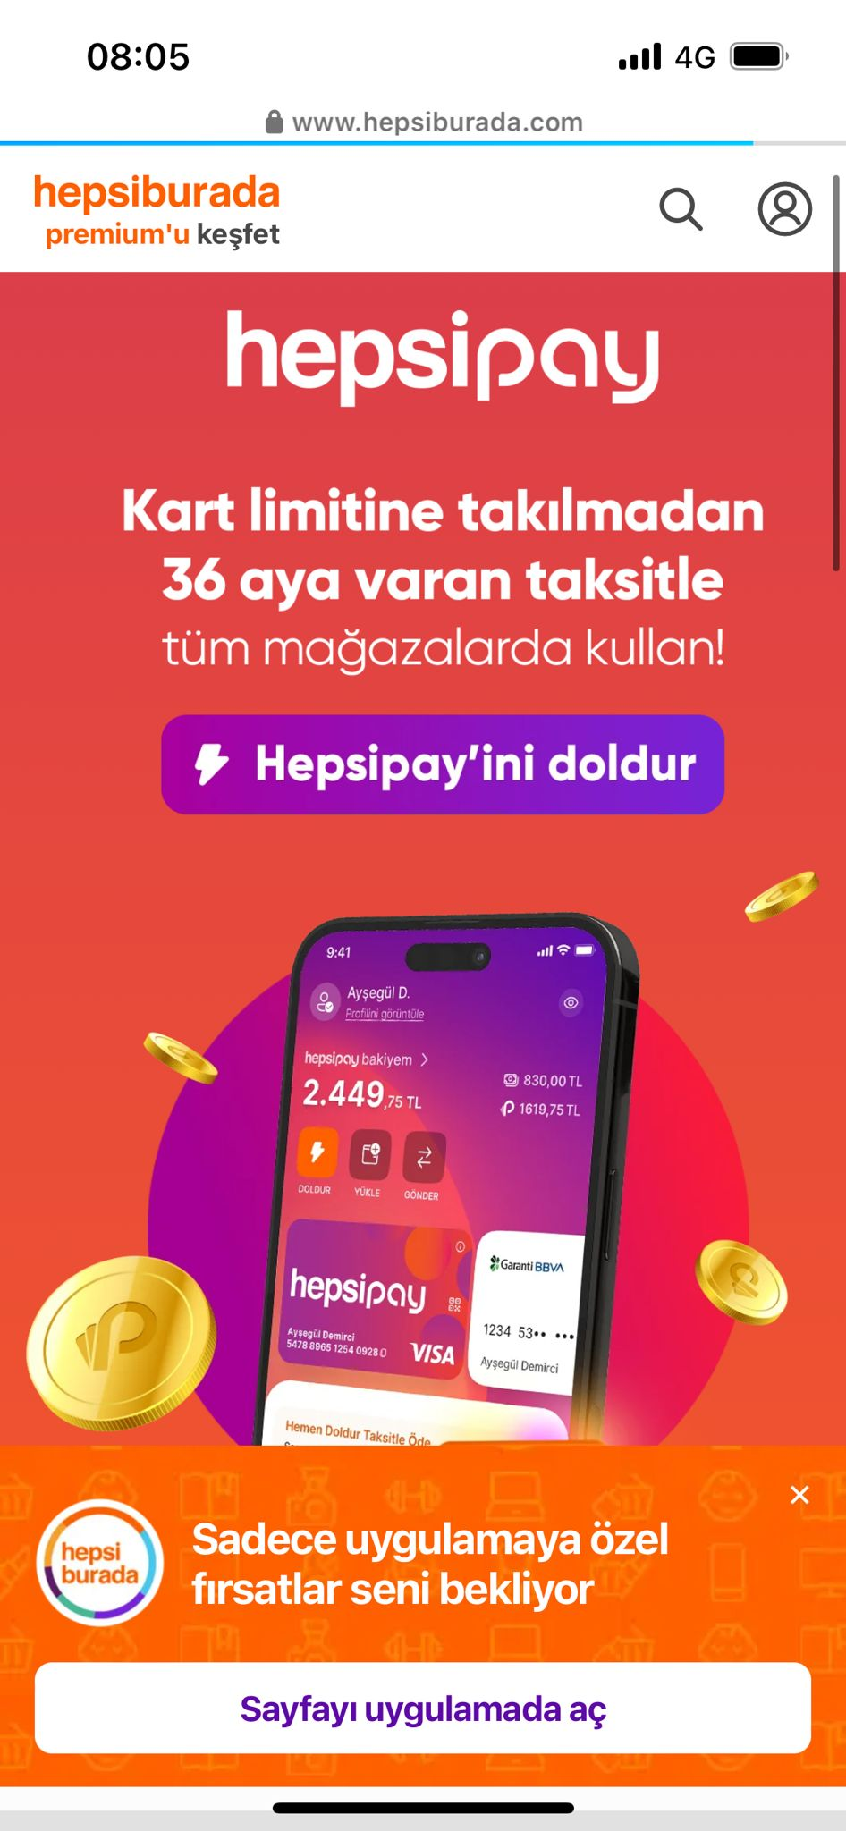 | 

